编译原理课程实验报告
实验2：语法分析
姓名 | 李天宝 |  | 院系 |  | 软件学院 |  |  | 学号 |  |  | 1133730206
任课教师 |  | 陈鄞 |  |  |  | 指导教师
实验地点 |  | 软件学院三楼机房 |  |  |  | 实验时间
实验课表现 |  | 出勤、表现得分 |  |  |  | 实验报告  得分 |  |  | 实验总分
 |  | 操作结果得分
一、需求分析 |  |  |  |  |  |  |  |  |  | 得分
要求：采用至少一种句法分析技术（LL(1)、SLR(1)、LR(1)或LALR(1)）对类高级语言中的基本语句进行句法分析。阐述句法分析系统所要完成的功能。

语法分析器从词法分析器得到词法单元构成的串，并通过规定的文法，验证是否能够由文法生成。对于良构程序，应该利用语法生成器来构造一棵语法树，并传递给语义分析器。而对于不符合文法的部分，应该能够准确的判断出出现错误的位置，并指出具体错误的类型，以便修改。

二、文法设计 |  |  |  |  |  |  |  |  |  | 得分
要求：给出如下语言成分的文法描述。
- 声明语句（包括变量声明、数组声明、记录声明和过程声明）
D →D D | proc id ; D S | T id;
T → X C | record D
X → integer | real
C → [num]C | ε
- 表达式及赋值语句（包括数组元素的引用和赋值）
S →id = E ;| L = E ;
E →E + E | E * E | -E | (E) | id | digit | L
L →id[E] | L[E]
- 分支语句：if_then_else
S →if B then S1
| if B then S1 else S2
- 循环语句：do_while
| while B do S1
- 过程调用语句
S →call id (Elist)
Elist →Elist, E
Elist →E章
三、系统设计 |  |  |  |  |  |  |  |  |  | 得分
要求：分为系统概要设计和系统详细设计。
- 系统概要设计：给出必要的系统宏观层面设计图，如系统框架图、数据流图、功能模块结构图等以及相应的文字说明。
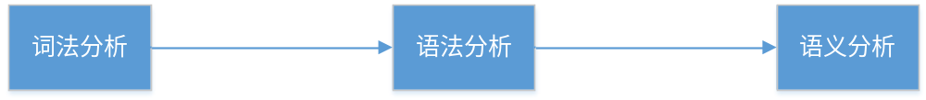
系统框架图

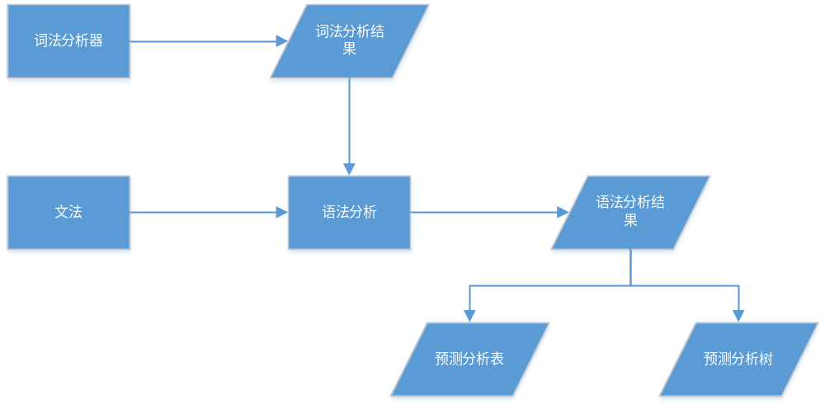
数据流图

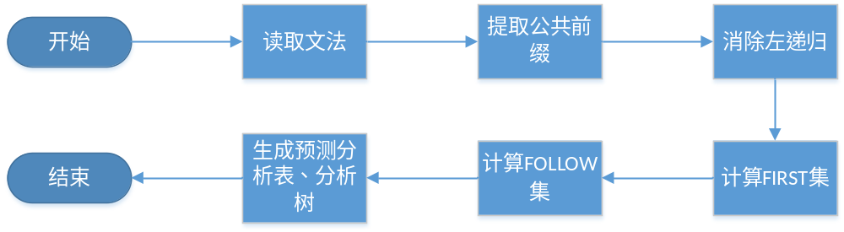
功能模块结构图

（2）系统详细设计：对如下工作进行展开描述
- 核心数据结构的设计
- 主要功能函数说明
- 程序核心部分的程序流程图

- grammar_scanner
从外存载入文法，并进行处理，方便之后使用
- getFirst
利用现有算法提取FIRST集
- getFollow
利用现有算法提取FOLLOW集
- syntax_parse
模拟堆栈进行语法分析
- get_parsing_table
构建预测分析表

四、系统实现及结果分析 |  |  |  |  |  |  |  |  |  | 得分
要求：对如下内容展开描述。
- 系统实现过程中遇到的问题；
- 输出该句法分析器的分析表；
- 针对一测试程序输出其句法分析结果；
- 输出针对此测试程序对应的语法错误报告；
- 对实验结果进行分析。
注：其中的测试样例需先用已编写的词法分析程序进行处理。

指导教师评语：

日期：

